分类号：TP313 U D C：D10621-408-(2018)2292-0
密 级：公 开 编 号：2014053038

成都信息工程大学
学位论文

基于Unity3D的MMORPG游戏——
“万法大陆”的设计与实现

论文作者姓名： | 杨诚敏
申请学位专业： | 数字媒体技术
申请学位类别： | 工学学士
指导教师姓名（职称）： | 韩永红（讲师）
论文提交日期： | 2018年5月20日

基于Unity3D的MMORPG游戏——
“万法大陆”的设计与实现
摘 要
MMORPG是一个集许多先进计算机技术于一体的大程序项目，同时MMORPG游戏也是当今非常主流的网络游戏。它可以拥有一个非常完整的社交体系和互动功能。我在Win10上通过利用Unity3D和KBEngine实现的MMORPG游戏《万法大陆》粗略地实现了功法系统、法宝系统、擂台系统以及宗门系统。除了这些大系统外，还实现了一些小系统，如背包系统、商店系统、灵力系统等。游戏有两个场景，一个野外场景，一个宗门场景。玩家可以在野外场景中进入擂台进行比斗。
这个项目用到了一些比较新的框架，新的技术，如KBEngine、uFrame、MVVM、UniRx、基于UniRx的事件机制等。在这些新的框架和新的技术层面上我也实现了一些自己特有的程序框架和代码流程。比如uFrame_kbe这个结合了uFrame和kbe的一个新的前端网络框架以及基于状态模式的技能流程。

关键词：MMORPG；多人网络游戏；Unity3D；KBEngine；仙侠文化

MMORPG games based on Unity3D -
The design and implementation of the "WAN FA Continent"
Abstract
MMORPG is a large program that integrates many advanced computer technologies. At the same time, MMORPG games are also the most mainstream online games nowadays. It can have a very complete social system and interactive function. By using the Unity3D and KBEngine's MMORPG games, the "Wan FA continent", I roughly realized the GongFa System, the Magic Weapon System, the Arena System and the Sect System. In addition to these large systems, some small systems, such as Inventory System, Store System, Super Power System, have been implemented. There are two scenes in the game, one outdoor scene and one sect scene. Players can enter the arena to compete in the field.
This project uses some relatively new frameworks, such as KBEngine, uFrame, MVVM, UniRx, and event mechanism based on UniRx. At these new frameworks and new technologies, I have also implemented some of my own procedural frameworks and code flow. For example, uFrame_kbe, a new front end network framework that combines uFrame and KBE, and a skill flow based on state mode.

Key words: MMORPG; multiplayer online games; Unity3D; KBEngine; The culture of the swordsman

目 录
论文总页数：30页
1 引言 1
1.1 课题背景 1
1.2 国内外研究现状 1
1.3 本课题研究的意义 1
1.4 本课题的研究方法 2
2 游戏功能模块的实现 8
2.1 登录模块 9
2.2 功法系统 10
2.3 法宝系统 16
2.4 擂台系统 21
2.5 宗门系统 23
3 游戏配置 25
3.1 游戏的配置 25
结 束 语 26
参考文献 27
致 谢 28
声 明 29
附 录 30

引言

课题背景
MMORPG(Massive Multiplayer Online Role-PlayingGame)即大型多人在线角色扮演游戏，是网络游戏的其中一种类型，代表游戏有《传奇》、《魔兽世界》、《暗黑破坏神》。
随着人们生活水平的提高以及工作节奏的加快，普通百姓对于娱乐消遣活动的需求越来越高，而网络游戏由于可玩性高，社交性强，容易获取，容易上手，释放压力效率高等优势，正成为许多年轻人的主要娱乐活动。它让远在天边各在一方的人们可以在同一个游戏世界畅意地玩耍交谈，在游戏世界里还能让玩家实现任何玩家所能想到却无法在现实生活中实现的许多行为活动。
Untiy3d是由Unity Technologies开发的一款功能强大，易于上手的3D游戏引擎，其可以让游戏制作者轻易地创建三维视频游戏，建筑漫游以及实时3d动画等多媒体项目工程，是一个跨平台的综合性的，全面整合的专业的游戏开发工具。是当今世界上最流行的游戏引擎，也是跨平台性最好的游戏引擎，它能支持绝大多数的平台，包括Windows、Linux、Android、ios等。
Unity3D也是一个扩展性非常好的游戏开发工具，游戏制作者可以自己根据开发需求编写工具扩展Unity3D。

国内外研究现状
MMORPG游戏是先从国外开始兴起，然后再引入国内的。
自MUD诞生起，到1992年第一款图形网络游戏《无冬之夜》的诞生，再到1996年第一款真正意义上的3D图形网络游戏《子午线》诞生，到UO、EQ、天堂、传奇等网络游戏风靡，到魔兽世界的诞生，再到今天这样一个百花齐放百家争鸣的市场。
剑侠情缘网络版3、九阴真经、剑灵等热门端游层出不穷，网络游戏经历了漫长的发展历程。
在这个过程中，网络游戏经历了巨大的发展，而后世网络游戏的雏形也逐渐建立起来了。

本课题研究的意义
自身意义：
通过研究MMORPG游戏的设计与实现，能够有助于提高本人的专业技术和素养。尤其是设计并实现一个3d MMORPG游戏，可以更了解MMORPG游戏的设计和策划流程，提高本人的游戏设计能力和数值策划能力。而做3D的游戏则可以让本人对三维空间的游戏世界有更深入的理解。
社会意义：
现在MMORPG游戏处于瓶颈期，通过制作一款具有创新玩法和世界观点的MMORPG游戏可以让人们重新认识MMORPG游戏，重新重视MMORPG游戏的发展前景。不仅如此，《万法大陆》是一款仙侠类题材的MMORPG游戏，设计并实现这款MMORPG游戏还可以让人们更深入的了解仙侠文化。

本课题的研究方法
（1）玩游戏
要设计并实现一款仙侠类的MMORPG游戏，必须要先熟悉MMORPG游戏的整个游戏流程，所以需要先去尝试市面上的各种MMORPG游戏，尤其是仙侠类的MMORPG游戏，熟悉它们的游戏流程以及有什么特色玩法。
（2）了解游戏策划的流程与细节
玩过了相应的游戏之后，就要去学习游戏策划相关的知识，虽然在学校上课的时候学过了游戏策划的相应技能，但是MMORPG游戏的策划流程还是有不一样的地方。所以需要到网上去找一些公开的MMORPG的策划文档，拿来参考学习，学习MMORPG游戏策划的流程与细节，然后才能设计出一个自己的MMORPG游戏的策划文档。
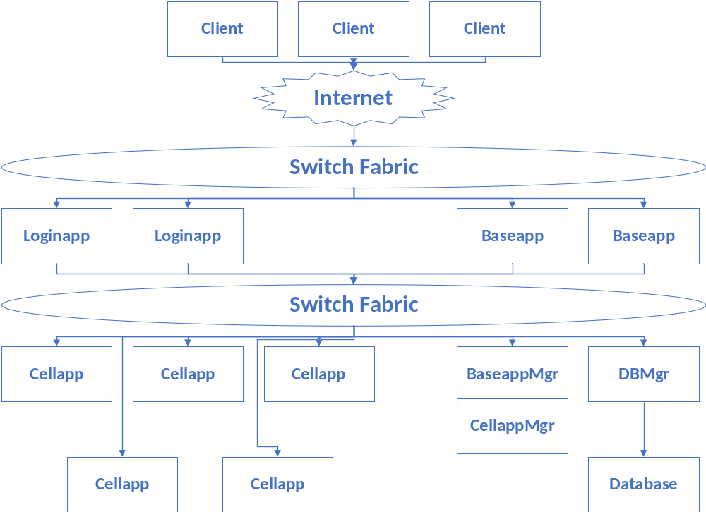
图1-1 系统体系结构图
（3）熟练掌握实现MMORPG游戏所需要的引擎技术
要设计并实现一款MMORPG游戏，必须要熟练掌握相关的游戏制作引擎技术。而且本项目要做的是网络游戏，所以不仅需要掌握客户端引擎技术，更需要掌握服务端引擎技术。
客户端采用Unity3d游戏引擎来实现，如前所属该引擎容易上手，功能强大，并且还有免费版本，非常适合给学生做项目demo。
KBEngine是一款开源的游戏服务端引擎，客户端通过简单的约定协议就能与服务端通讯，使用KBEngine插件能够快速与(Unity3D、UE4、OGRE、HTML5、等等)技术结合形成一个完整的客户端。 服务端底层框架使用C++编写，游戏逻辑层使用Python(支持热更新)，开发者无需重复的实现一些游戏服务端通用的底层技术，将精力真正集中到游戏开发层面上来，快速的打造各种网络游戏。因此，本项目的服务端使用KBEngine游戏引擎实现。
图1-1即是服务端与客户端的整个框架结构图，下面来细说一下客户端所使用的框架uFrame_kbe。

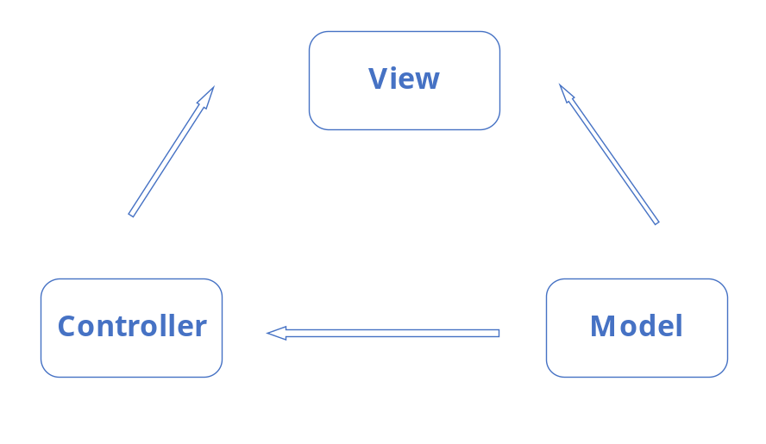
图1-2 MVC框架

uFrame_kbe是将uFrame的MVVM框架与kbengine_unity_plugins插件结合在一起得到的新框架的名称，原生的uFrame框架只能用于单机游戏，在它与kbe结合之后，它就能与KBEngine通讯用于网络游戏，而不能用于单机游戏了，所以给它取了新的名字。
下面我详细讲述一下uFrame的MVVM框架所使用到的技术、编程方式以及框架约定，因为本项目的整个客户端的代码都是基于这个框架的。
首先需要先理解什么是MVVM模式。
MVVM模式本质上其实就是MVC模式的改进版。
先来简略介绍一下MVC框架的结构，如图1-2所示：

M-Model : 实体模型
V-View : 视图对象
C-Controller : 控制器

大家应该都很熟悉这个框架，这个是初学者最常用的框架。
该框架虽然也是把代码逻辑和视图层分离，但是View层能做的事情还是很少的，很多对于视图的呈现还是交由C实现，这样会导致项目中C的代码臃肿。
如果项目小，代码臃肿点还是能接受的，但是随着项目的不断迭代，代码量的增加，你就会没办法忍受该框架开发的项目，这时MVP框架就应运而生。

MVP框架，如图1-3所示：
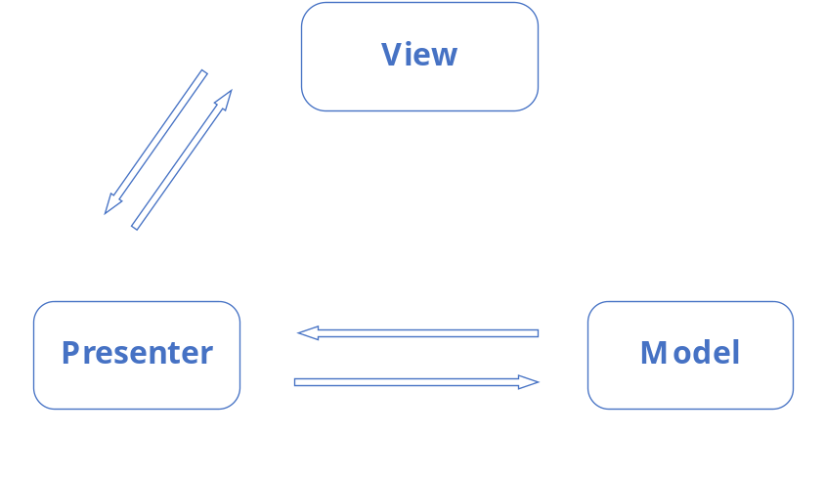
图1-3 MVP框架

M-Model : 实体模型
V-View : 视图对象
P-Presenter : 完成View和Model的交互

对比MVC和MVP的模型图可以发现变化最大的是View层和Model层不再直接通信，所有交互的工作都交由Presenter层来解决。

但MVP框架也有不足之处:
（1）接口过多，一定程度影响了编码效率。
（2）业务逻辑抽象到Presenter中，导致Presenter的代码量过大。

MVVM框架，如图1-4所示：
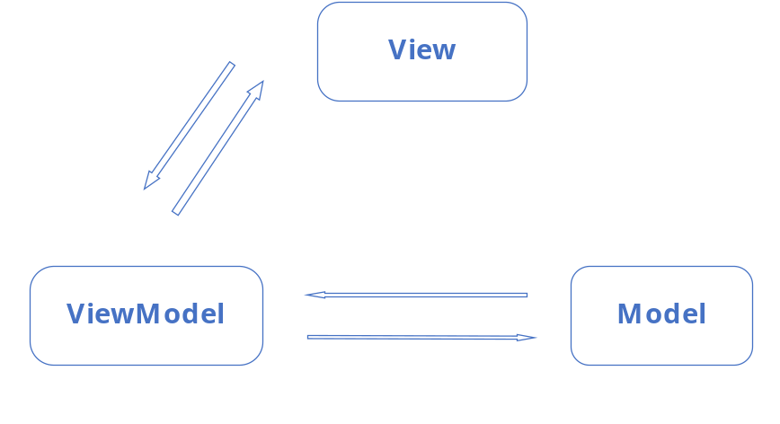
图1-4 MVVM框架

M-Model : 实体模型
V-View : 视图对象
VM-ViewModel : 数据绑定所在之处，对外暴露出公共属性，View和Model的绑定器
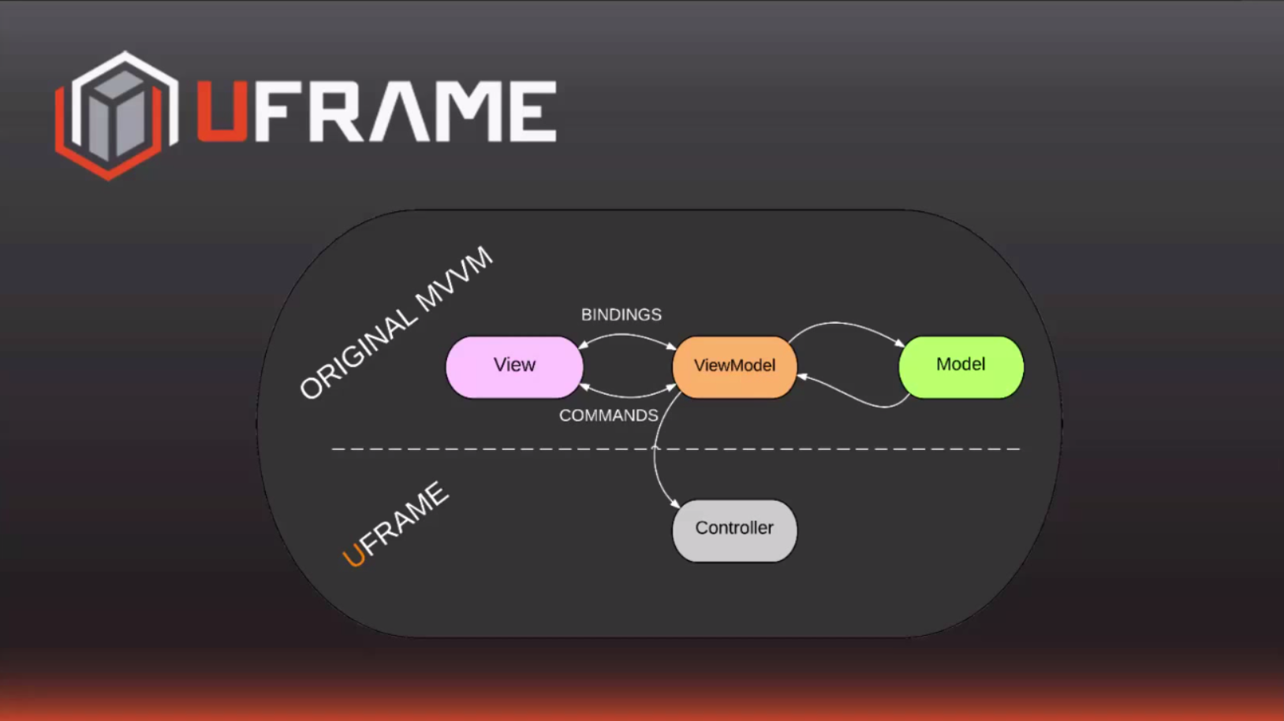
图1-5 传统MVVM与uFrame MVVM区别

对比MVP和MVVM模型图可以看出，他们之间区别主要体现在以下两点：
（1）可重用性。你可以把一些视图逻辑放在一个ViewModel里面，让很多View重用这段视图逻辑。
（2）低耦合。

不过uFrame的MVVM框架与传统的MVVM框架不太一样，如图1-5：
传统的MVVM框架是View–ViewModel–Model模式，而uFrame的MVVM框架则是View-Controller-ViewModel，也就是说uFrame的MVVM框架把ViewModel改名为Controller，把Model改名为ViewModel，uFrame的MVVM框架其实更像MVC框架多一些。
在uFrame的MVVM框架中，[ViewModel - View] 之间的关系可以理解为： [主机 - 显示设备] 之间的关系。
可以有很多台主机，而一台主机可以只接一个显示设备（显示器）或不接显示设备，也可以接多个显示器（双屏、三屏等）
甚至VR头显、全息投影等，但是这些显示设备所表现的东西，其数据都源于同一台主机（ViewModel）。
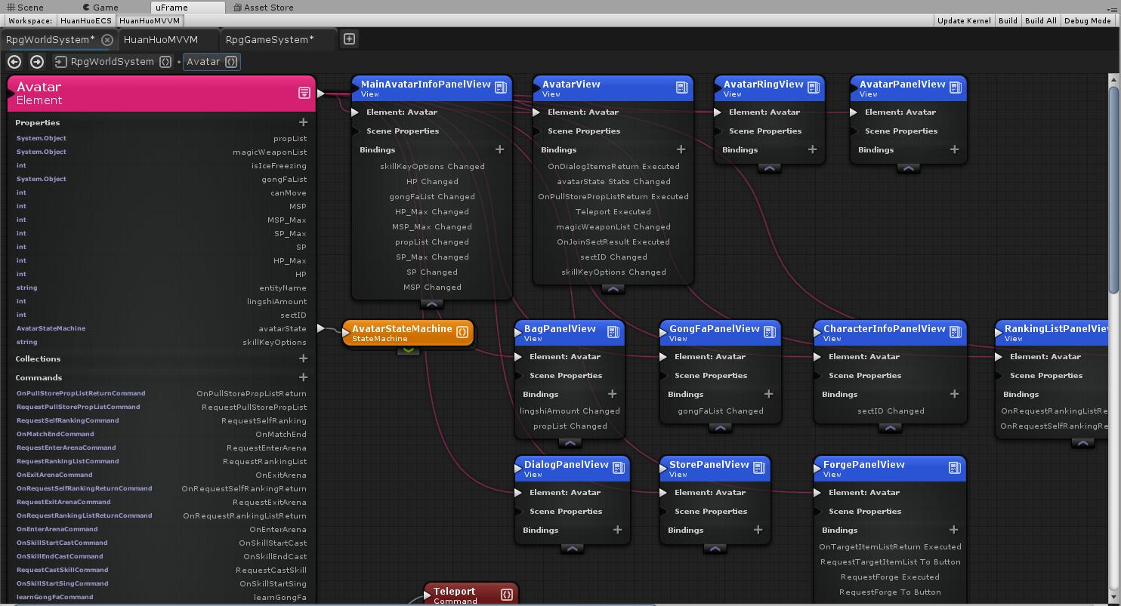
图1-6 ViewModel与View之间的关系

如图1-6所示，图中每一个图表都代表一个类，粉色的是ViewModel即实体模型类，蓝色的是View即视图对象类。
从图中可以看到，一个ViewModel对应着许多个View，并且这些View都是与AvatarViewModel绑定的。
说完uFrame的MVVM框架，接着往下说到uFrame的MVVM框架所使用到的UniRx插件。
UniRx是什么？
UniRx是Unity Reactive Extensions的缩写，意思就是Unity版本的Reactive Extensions，那什么又是Reactive Extensions呢？
Reactive Extensions（Rx）是一个类库，它集成了异步、基于可观察（observable）序列的事件驱动编程和LINQ-style的查询操作。使用Rx，开发人员可以用observable对象描述异步数据流，使用LINQ操作符异步查询数据和使用Schedulers控制异步过程中的并发。简而言之，Rx = Observables + LINQ + Schedulers。
利用Reactive Extensions来进行代码编程的编程方式与传统的编程方式不太一样，人们将之称为“响应式编程”。
在uFrame的MVVM框架中，许多地方包括非常核心的系统都用到了UniRx，可以说uFrame的MVVM框架就是基于UniRx建立起来的。
比如最核心的属性值改变的响应以及命令执行的响应。
将图1-6放大一部分来看，如图1-7所示：
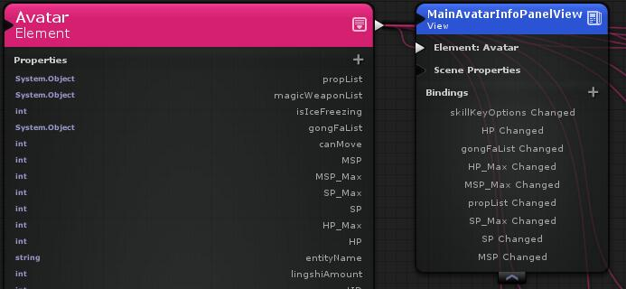
图1-7 ViewModel与View之间的属性绑定

从上图中可以看到左边粉色的AvatarViewModel实体模型中有许多的属性（Property），而其中一些属性在右边蓝色的View视图对象的Bindings（绑定列表）中可以找到相对应的绑定，这种绑定就是基于UniRx的响应式框架实现的。
以属性HP（生命值）为例，当HP的值被改变时，具有HPChanged绑定的视图对象就会收到HP的值被改变的消息以及HP当前最新的值。
这时视图对象就可以根据HP最新的值对UI界面做相应的显示逻辑处理，比如让血槽减少或增加等。
下面的代码就是当HP的值改变时视图对象所做的相应的表现逻辑。
- public override void HPChanged(int arg1)
- {
- base.HPChanged(arg1);

- _hp = arg1;
- if (_hp.HasValue && _hpMax.HasValue)
- {
- if (_hpSliderImage != null)
- _hpSliderImage.fillAmount = (float)_hp.Value / _hpMax.Value;
- if (_hpAmountText != null)
- _hpAmountText.text = "" + _hp.Value + "/" + _hpMax.Value;
- }
- }
命令（Command）其实与属性类似，只不过命令可以传递多个参数而且命令的响应也不是响应值的改变，而是响应命令的执行。
命令的执行是通过固定的接口Execute来执行的。
如图1-8所示，以命令OnDestroyCommand为例，当需要执行命令OnDestroyCommand的时候，需要先new一个OnDestroyCommand对象，填充需要的数据进去，然后执行Execute(new OnDestroyCommand());
这时如果某个View视图对象具有OnDestroyCommand的绑定，那么它就会收到OnDestroyCommand被执行了的消息。
这时视图对象就可以在这里做相应的表现逻辑处理了，通常在收到OnDestroy消息的时候都是做的销毁视图处理。
不过因为本项目中的视图对象是通过对象池生成出来的，所以在OnDestroy的时候只是把它再次放回对象池，而不是直接销毁，以此减少资源的消耗。
如下方代码：
- public override void OnDestroyExecuted(OnDestroyCommand command)
- {
- //Debug.Log("EntityCommonView:OnDestroyExecuted");
- ParentSpawnPool.DespawnEntityCommonView(this);
- ViewModelObject = null;
- }
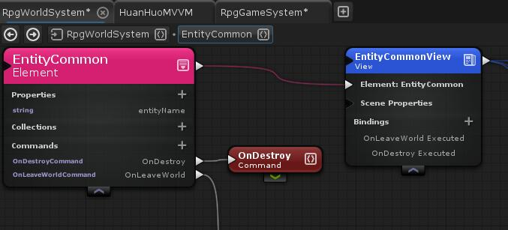
图1-8 ViewModel与View之间的命令绑定

游戏功能模块的实现
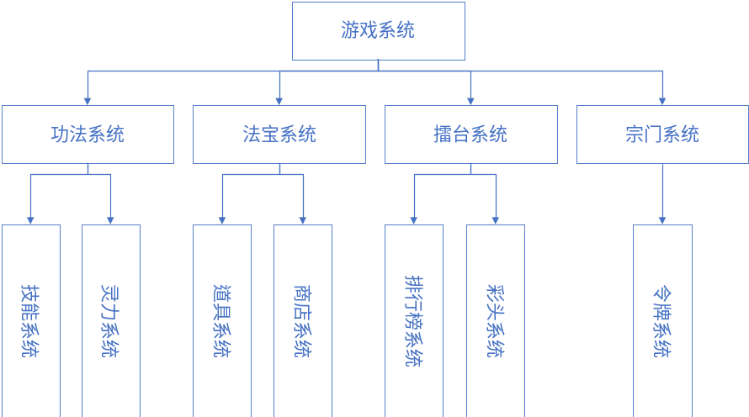
图2 游戏功能
如图2所示。

登录模块
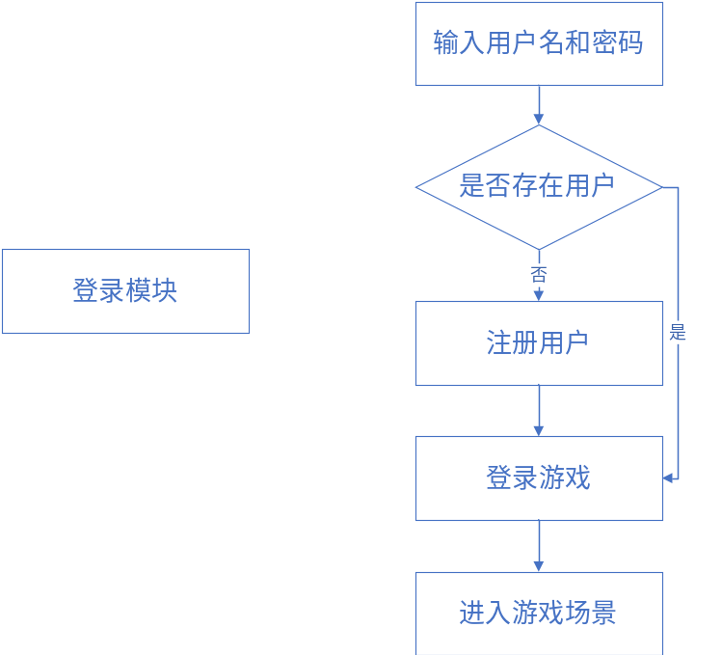
图2-1 登录流程

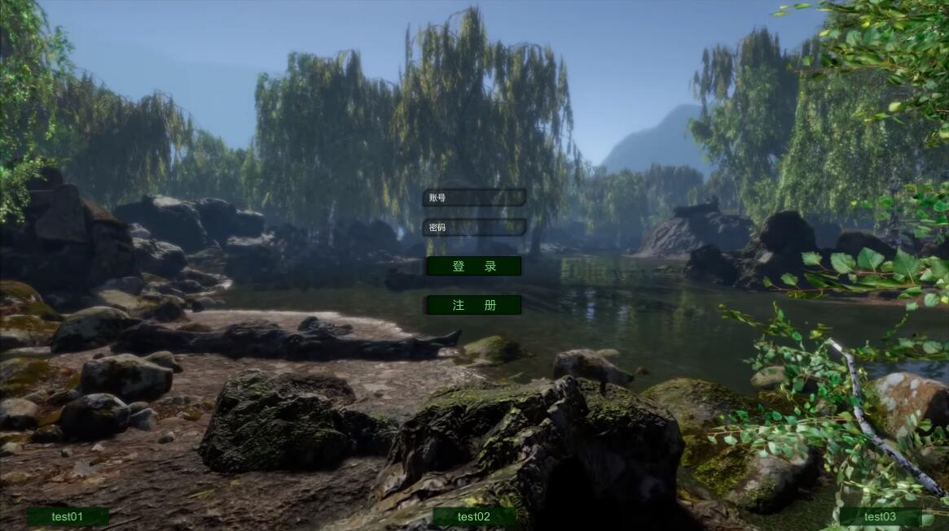
图2-1-2 登录界面

KBEngine自带了比较完善的登录流程，只需要调用及响应它的接口即可完成登录注册流程，如图2-1、2-1-2所示。
不过需要注意的是本项目的事件注册并不是用的kbe插件自带的事件注册机制，而是用的uFrame框架所提供的事件订阅机制，为此改动了些许kbe插件的源码。
当然为了将uFrame和kbe插件结合，改动的地方不只这一个。

- public override void Setup() {
- base.Setup();
- this.OnEvent<OnLoginSuccessfullyEvent>().ObserveOnMainThread().Subscribe(OnLoginSuccessfully);
- }

- private void OnLoginSuccessfully(OnLoginSuccessfullyEvent evt)
- {
- Debug.Log("OnLoginSuccessfullyEvent");
- this.Publish(new UnloadSceneCommand()
- {
- SceneName = "LoginScene",
- });
- }

功法系统
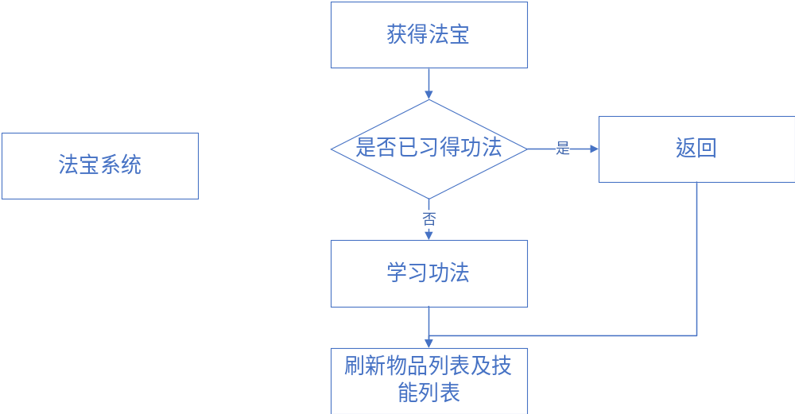
图2-2 获得法宝流程图

技能系统
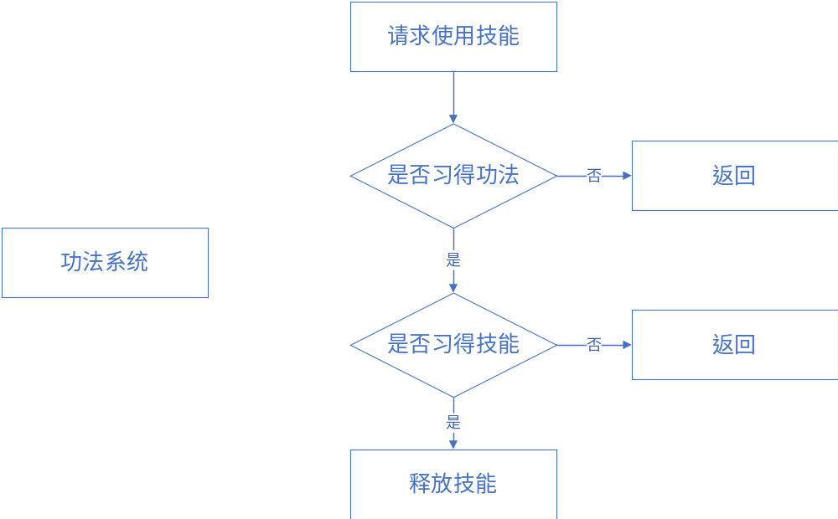
图2-2-1 使用技能流程图

首先需求是一套功法对应一套技能，玩家可以学习任意功法，没有类似职业的限制，如图2-2、2-2-1所示。
技能的施放方式是无锁定的，并且技能的碰撞检测需要由服务端来实现,因为如果技能的碰撞检测由客户端实现的话可能会出现玩家作弊的情况，由于本项目是一个多人联网的MMORPG游戏，所以游戏的平衡性对于玩家的体验非常的重要。
本项目的技能施放的方式类似于lol的技能施放方式，当按下技能按键后会进入技能准备状态，屏幕上会出现一个技能施放引导图形如图2-2-2，这个技能施放引导图形会随着玩家鼠标的移动表现也不一样。
不同技能的施放引导图形是不一样的，当再次按下鼠标左键时技能才会真的是开始施放，玩家会开始吟唱一段时间，不同技能的吟唱时间不同，在吟唱完成后技能才会真正的释放出来，而按下鼠标右键则会取消技能准备状态。
本游戏中的技能没有冷却时间，游戏中对于技能施放次数的限制是通过角色状态和灵力系统来实现，只要玩家的瞬时灵力充足，玩家可以无限释放技能，但是只要玩家的瞬时释放灵力不够，那么玩家就无法释放任何技能。后面会详述灵力系统限制玩家施放技能的原理。
下面先细讲技能系统的实现细节。
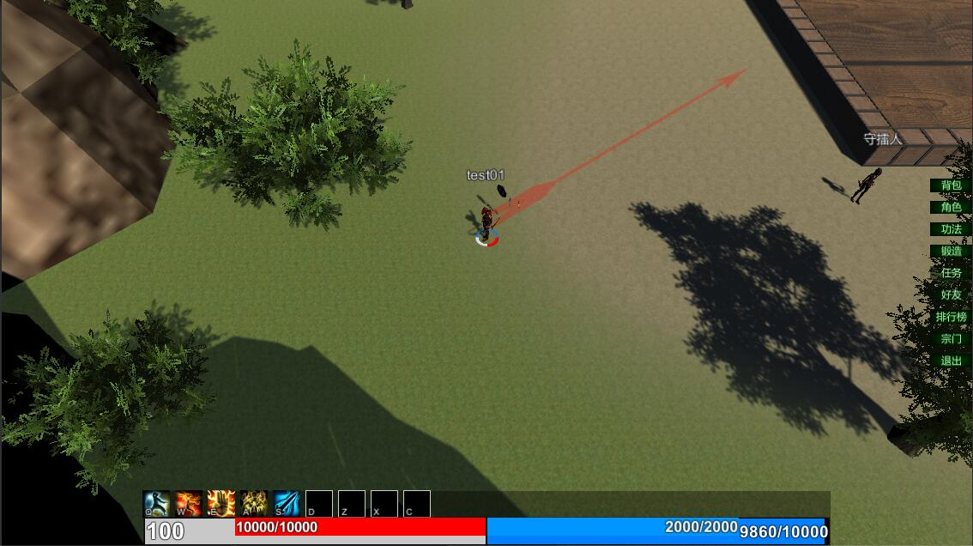
图2-2-2 技能准备状态

- public class Shoot : Skill
- {
- //技能准备
- public override void Ready(AvatarView spellcaster)
- {
- base.Ready(spellcaster);
- SkillTrajectory.transform.position = spellcaster.transform.position + Vector3.up;
- SkillTrajectory.transform.LookAt(new Vector3(RaycastHit.point.x, spellcaster.transform.position.y, RaycastHit.point.z) + Vector3.up);
- if (Input.GetMouseButtonDown(0))
- Conjure();
- }
- //技能施放
- public override void Conjure(params object[] args)
- {
- var point = SkillTrajectory.transform.Find("SkillPoint").position;
- ArgsString = point.x + ":" + point.y + ":" + point.z + ":";
- base.Conjure(args);
- SkillController.CancelReady();
- }
- //技能表现
- public override void OnCast(string argsString)
- {
- ((AvatarView)Spellcaster).Animator.SetTrigger("Attack_1");
- }
- }
技能流程是这样的，首先它是以状态模式驱动的技能流程，技能的状态总共有2个，一个是空状态SkillEmpty，一个是准备状态SkillReady。
平时空状态下没有任何表现，当玩家按下某个技能按键后，玩家就会进入技能准备状态，显示除技能引导图形。
这时候玩家再按下左键就会施放技能，按下右键则会取消技能准备状态，进入空状态。
说完技能的施放的具体流程和实现再来说说触发器的具体流程和实现的。
设定是每施放一个技能,它都会生成一个触发器（Trigger）,这个触发器是一个注册的实体（Entity），它具有cell和client，它可以移动，用于实现弹道类技能，也可以不移动。
这个触发器（Trigger）具有生命周期和范围，在有其他实体进入它的触发范围时，它就会触发相应的事件，比如对进入的实体造成伤害或是眩晕等。范围触发这个功能的实现是基于addProximity这个KBEngine api实现的。
- def addProximity(rangeXZ, rangeY, userArg)
功能说明：创建一个范围触发器，当有其它实体进入或离开这个触发器区域的时候会通知这个Entity。这个区域是一个方形（为了效率）。如果其它实体在x轴和z轴上均在给定的距离里面，则实体被视为在这个范围里面。这个Entity通过onEnterTrap和onLeaveTrap函数被通知。
而触发相应事件这个功能是基于策略模式来实现的，也就是说这个Trigger在当有实体进入它的触发范围的时候它所触发的事件是可以配置的。
生成Trigger的时候，你往里面填充的触发器策略是什么，那么它触发的就是什么。
比如你往里面填充伤害策略，它就会对实体造成伤害，往里面填充冰冻策略，它就会对实体造成冰冻效果。
触发器策略还可以组合，如果你同时往里面填充伤害策略和冰冻策略，那么它就会同时触发这两种事件。
下面贴上核心代码：
- def onEnterTrap(self, other, rangeXZ, rangeY, controllerID, userArg):
- """
- 当进入触发器时
- """
- #DEBUG_MSG("Trigger:onEnterTrap")
- if self.circleTrigger or self.rectangleTrigger:
- # 如果是圆形或矩形触发器则先列入实体列表
- # Timer会不停检测实体是否进入到圆形或矩形范围里
- if other.id == self.owner.id:
- return
- if other.id in self.entityList:
- return
- self.entityList.append(other.id)
- self.triggerControllerID = controllerID
- else:
- # 如果是原生触发器则直接执行策略
- if isinstance(self.triggerStrategy, dict):
- for strategy in self.triggerStrategy.values():
- strategy.setInfo(self, other, rangeXZ, rangeY, controllerID, userArg)
- strategy.execute()
- else:
- self.triggerStrategy.setInfo(self, other, rangeXZ, rangeY, controllerID, userArg)
- self.triggerStrategy.execute()
这块代码就是最核心的当有实体进入触发器范围时触发相应事件的实现代码。
第一个if域内的代码是用于实现圆形触发器和矩形触发器的，因为KBEngine原生的触发器是只有正方形，虽然够用了，但是在一些特别需求上还是需要做特别处理。
所以本项目基于KBEngine的定时器非常粗陋地实现了圆形触发器和矩形触发器。

灵力系统
在《万法大陆》这个游戏中，使用技能是会消耗灵力的，类似与法力或蓝量等其他游戏中的系统，不过本游戏中的灵力系统与其他游戏中的法力系统有些许不一样。
其他游戏中的法力系统只有一个容器，即法力容器，而本游戏中的灵力系统有两个容器，一个大容器，一个小容器。
大容器存储着角色身上所有的灵力，小容器则只存储着小部分灵力。
这两个容器的不同之处在于玩家使用技能时是直接消耗小容器里存储的灵力的，而不会直接去消耗大容器里的灵力。
图2-2-3 灵力容器图
当小容器里存储的灵力不足以支持技能的施放时，玩家是施放不了技能的。而当小容器里存储的灵力不满时它会非常快速的从大容器里汲取灵力补充。如图图2-2-3、2-2-4所示。
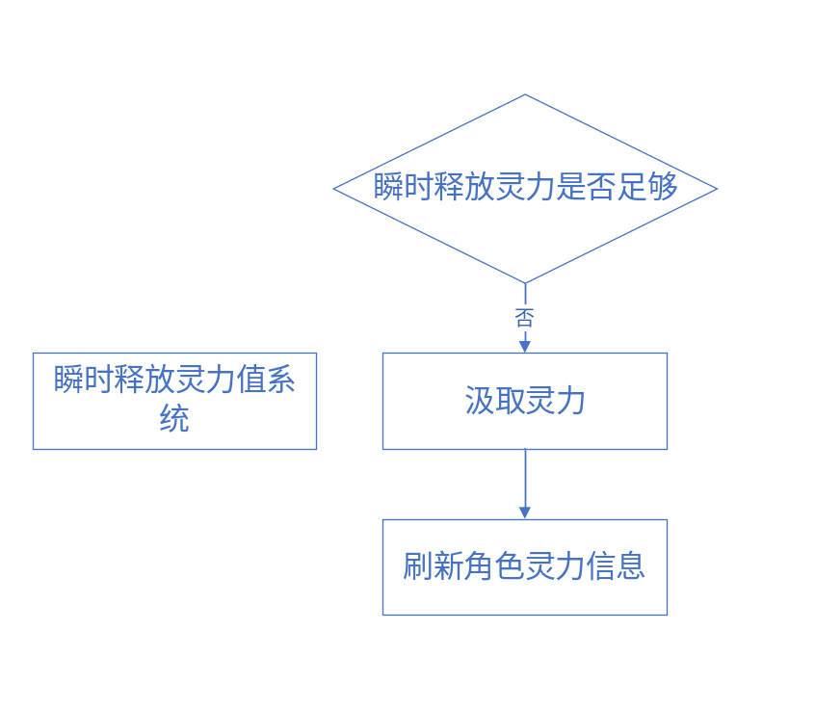
图2-2-4 瞬时灵力恢复流程图
下面是灵力系统灵力恢复的算法代码：
- if userData == 12: # 灵力值恢复 定时器，每2秒调用一次
- if self.canRevertSP:
- if self.SP >= self.SP_Max:
- self.SP = self.SP_Max
- else:
- self.SP += self.spRevertStrength
- if userData == 13: # 瞬时释放灵力值恢复 定时器，每0.5秒调用一次
- if self.canRevertSP:
- if self.SP >= self.mspRevertStrength:
- if self.MSP < self.MSP_Max:
- self.MSP += self.mspRevertStrength
- self.SP -= self.mspRevertStrength
- if self.MSP > self.MSP_Max:
- self.SP += self.MSP - self.MSP_Max
- self.MSP = self.MSP_Max
- else:
- self.MSP += self.SP
- self.SP = 0

法宝系统
图2-3 通过法宝习得功法流程图

道具系统
如图2-3所示，道具系统里最关键的两个就是道具的数据结构和背包的数据结构，下面就给出道具prop和背包propList的数据结构：
道具prop的数据结构：
- propData = json.dumps(propData)
- prop = {}
- prop["propUUID"] = KBEngine.genUUID64()
- prop["id"] = propID
- prop["index"] = self.freePropIndexSet.pop()
- prop["propData"] = propData
- self.propList[prop["propUUID"]] = prop
从上面的代码可以看出，道具和背包的数据结构都是字典。
道具prop字典里主要包含4个字段，propUUID，id，index，propData。
字段propUUID里存的是这个道具的全局唯一id，使用KBEngine自带的生成api生成的，用以区分不同的道具实例。
字段id里存的是这个道具的类型id。
字段index里存的是这个道具在背包里的索引。
字段propData里存的是这个道具的一些特色属性，以字符串json格式保存着。
图2-3-1就是将背包数据表现出来的背包界面。
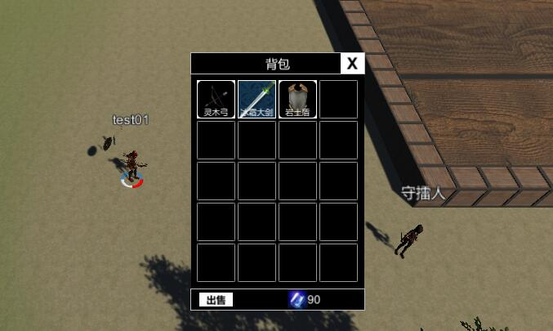
图2-3-1 道具背包界面图

法宝是道具的一种，只不过是一种携带了功法属性的特殊的道具。
当玩家在得到某个道具的时候，系统会去判断一下道具的类型，如果它是法宝类型的道具并且携带有功法属性的话，那么玩家就会自行习得这个法宝所拥有的功法。
下面贴上相关的代码：
- def onAddProp(self, prop):
- DEBUG_MSG("MagicWeaponSystem:onAddProp")
- propData = json.loads(prop["propData"])
- if propData["type"] == 2:
- self.addMagicWeapon(prop)
- def addMagicWeapon(self, prop):
- DEBUG_MSG("MagicWeaponSystem:addMagicWeapon")
- weaponProp = copy.deepcopy(prop)
- weaponProp["index"] = self.freeIndexSet.pop()
- self.magicWeaponList[weaponProp["propUUID"]] = weaponProp
- self.magicWeaponList = self.magicWeaponList
- weaponInfo = prop_config_Table.datas[weaponProp["id"]]
- self.learnGongFa(weaponInfo["gongFa"])

商店系统
首先来看看商店面板，如图2-3-3：
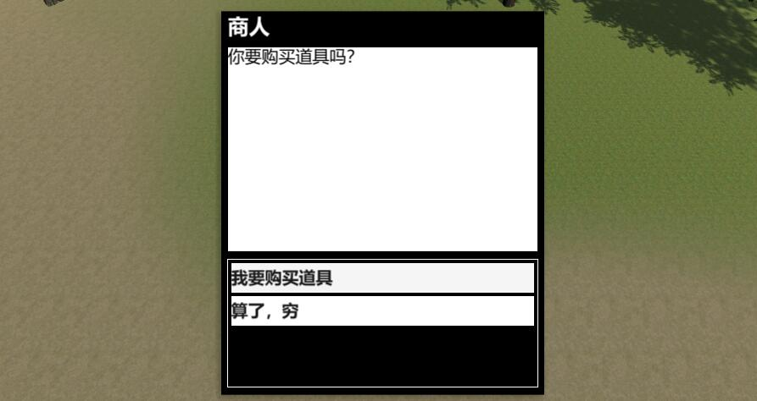
图2-3-2 商店npc对话面板
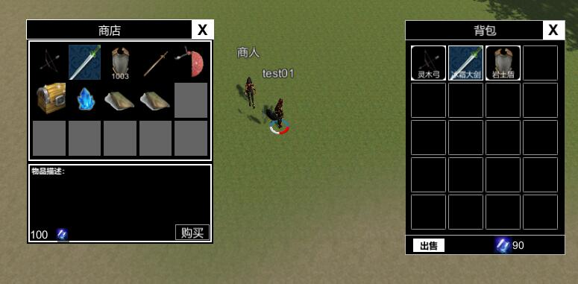
图2-3-3 商店界面
商店的数据结构其实是一个元组列表，道具id与道具的价格组成一个元组，多个道具元组即组成一个元组列表，可以看看商店的配置表2-3-4：
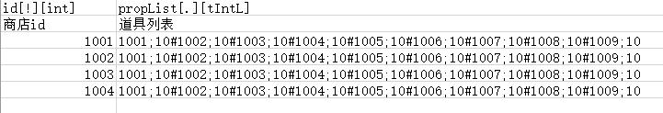
图2-3-4 商店配置表图

商店id是用以区分不同的商店信息的，因为不同的商店它所出售的道具不一样。
propList即这个商店所出售的所有道具信息，以#分割的就是每一类道具的售卖信息，以;号分割的就是道具的类型id和价格，单位是灵石。
说到商店就必须要说到商店npc了，图2-3-3里的商人就是商店npc。
当玩家点击商店npc的时候，界面上就会弹出一个对话框，询问玩家是否需要购买道具。
对话框下方会有两个选择共玩家点击，当玩家选择购买道具时，这时候才会弹出商店面板，让玩家选择相应的道具购买。
如果玩家选择不够买道具，就不会弹出商店面板的，如图2-3-2。

锻造系统
在法宝模块里面还有一个比较重要的系统就是锻造系统。
法宝的锻造系统需要特定法宝的炼制法门，然后还需要指定的炼器材料，放到一起进行熔炼，然后你就会得到相应的法宝道具，如图2-3-5。
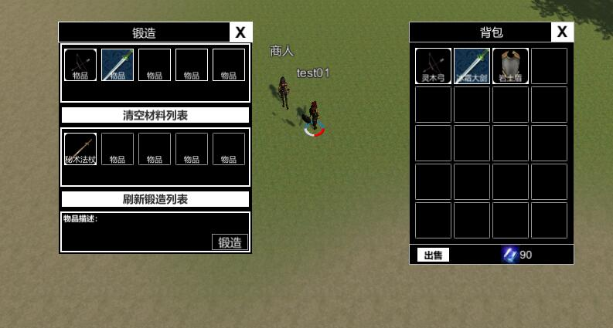
图2-3-5 锻造界面
法宝锻造的具体流程是这样的：
首先需要同时打开锻造面板和背包面板，然后从背包面板里将材料拖到锻造面板上。
如果锻造面板上的材料列表有上一次锻造操作的残留材料，需要先点击一下清空材料列表按钮清除掉前一次锻造操作残留下的材料列表，否则锻造可能无法成功。
当所有需要的材料都拖到锻造面板上时，点击一下“刷新锻造列表”按钮，这时候客户端就会将材料列表信息发给服务端并请求相对应的可以锻造的法宝信息。
服务端会验证客户端发过来的信息是否正确，并且通过一种判断算法得出这种材料组合有没有对应的法宝可以锻造，如果有，则返回对应的可以锻造的法宝信息给客户端。
在服务端返回相对应的可以锻造的法宝后，再选择其中一个，然后点击锻造，锻造成功后法宝就会直接被添加进背包里。
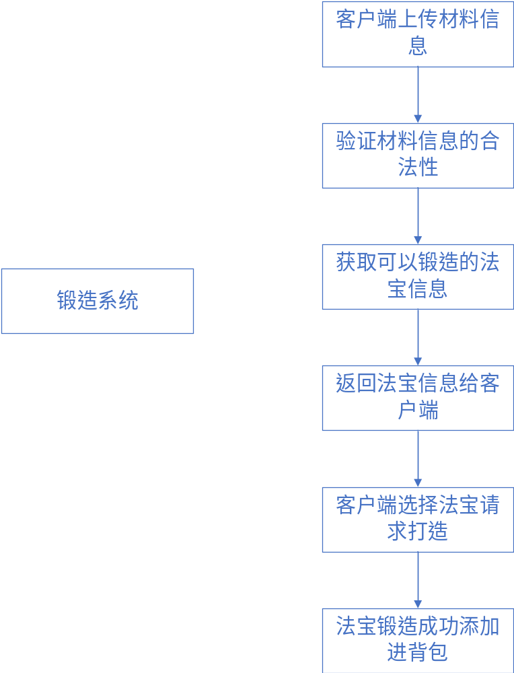
图2-3-6 锻造系统流程图

- def requestTargetItemList(self, exposed, itemUUIDList_json):
- DEBUG_MSG("ForgeSystem:requestTargetItemList")
- if exposed != self.id:
- return
- itemUUIDList = json.loads(itemUUIDList_json)
- itemIDList = []
- for index, itemUUID in itemUUIDList.items():
- if itemUUID not in self.propList:
- return
- itemID = self.propList[itemUUID]["id"]
- itemIDList.append(itemID)
- itemIDList.sort()
- itemIDList_json = json.dumps(itemIDList)
- targetItemList = local_materialTable.get(itemIDList_json, [])
- targetItemDict = {}
- for index, itemID in enumerate(targetItemList):
- targetItemDict[index] = itemID
- targetItemDict_json = json.dumps(targetItemDict)
- self.client.OnTargetItemListReturn(targetItemDict_json)

擂台系统
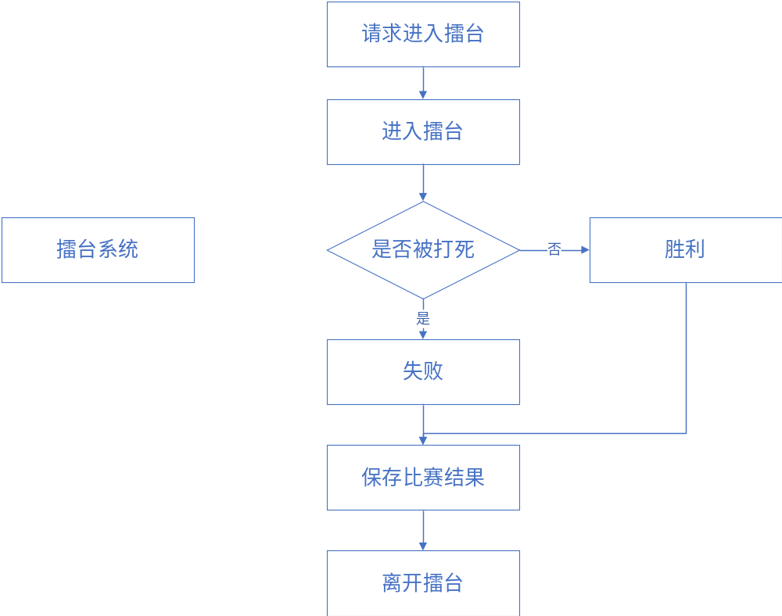
图2-4-1 擂台流程图

图2-4-1即是擂台系统的简单的流程图，擂台是1v1模式，玩家可以自愿进入擂台比斗，胜利会有奖励，死亡不会收到惩罚，战绩会记录在排行榜上。
玩家进入擂台是通过点击擂台npc进入的，在第一个玩家进入擂台，他会再等第二个玩家上擂台才可以进行比斗。直到其中一方死亡，就会得出比赛结果。除了直到一方死亡得到比赛结果外，一方点击右上方的“认输”按钮也会得到游戏结果。

排行榜系统
首先来看看排行榜的数据结构，及排行的部分核心排序算法：
- if winnerMatchInfo is None:
- winnerMatchInfo = TAvatarMatchInfo()
- winnerMatchInfo["avatarDBID"] = winnerDBID
- winnerMatchInfo["avatarName"] = winnerName
- winnerMatchInfo["matchAmount"] = 1
- winnerMatchInfo["winAmount"] = 1
- winnerMatchInfo["ranking"] = len(self.rankingList) + 1
- self.rankingList[winnerDBID] = winnerMatchInfo
- else:
- winnerMatchInfo["matchAmount"] = winnerMatchInfo["matchAmount"] + 1
- winnerMatchInfo["winAmount"] = winnerMatchInfo["winAmount"] + 1

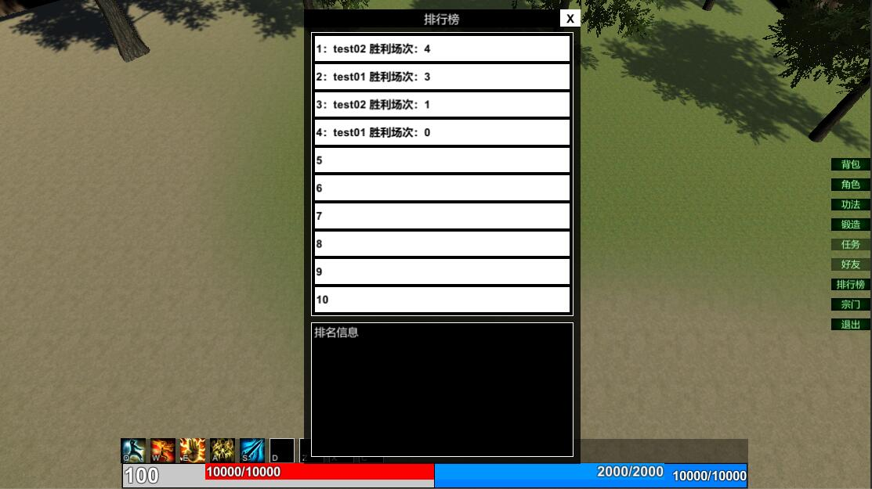
图2-4-2 排行榜面板

由上面的代码可以看出，如果这个玩家之前没有参加过比赛，那么系统会把他设为排行榜的最后一名。
如果这个玩家之前保存有名次，如果他是胜者，那么他的比赛场次和胜利场次都会加1，并且系统会将他的胜利场次和他前一名玩家的胜利场次相比较，如果他的胜利场次大于他前一名的胜利场次，那么他就会往上升一名，前一名的玩家就会往下降一名。
如果他是输者，那么他的比赛场次会加1，胜利场次不变。

彩头系统
擂台的彩头系统是为了吸引玩家们积极参与擂台战而设计的一种系统，如图2-4-3。
在进入擂台的时候，每个进入擂台的玩家系统都会扣取他的10灵石作为赌注，直到比赛结束，胜利的一方会获得双方玩家的赌注即20灵石。
胜者获得的灵石会直接加到背包里。
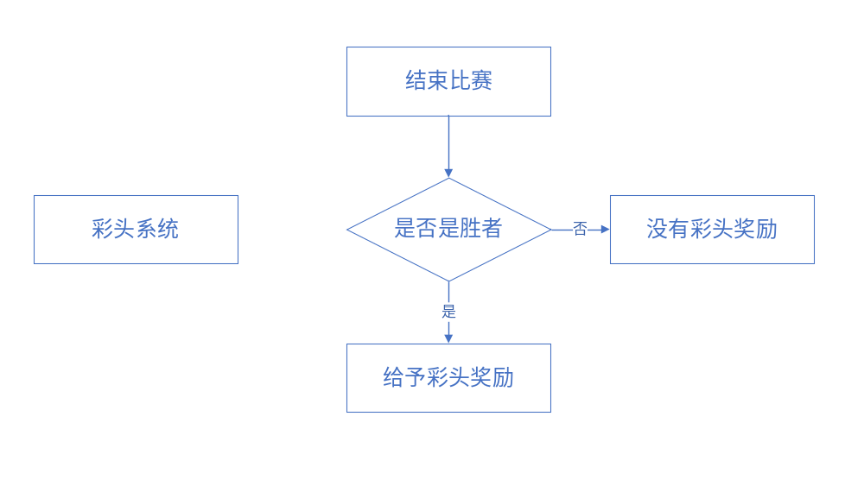
图2-4-3 彩头系统流程图

宗门系统
玩家可以选择加入宗门成为宗门成员，成为了这个宗门的成员才能进入到宗门里面。
如图2-4-4，玩家加入宗门的流程也是通过点击npc来进行的。
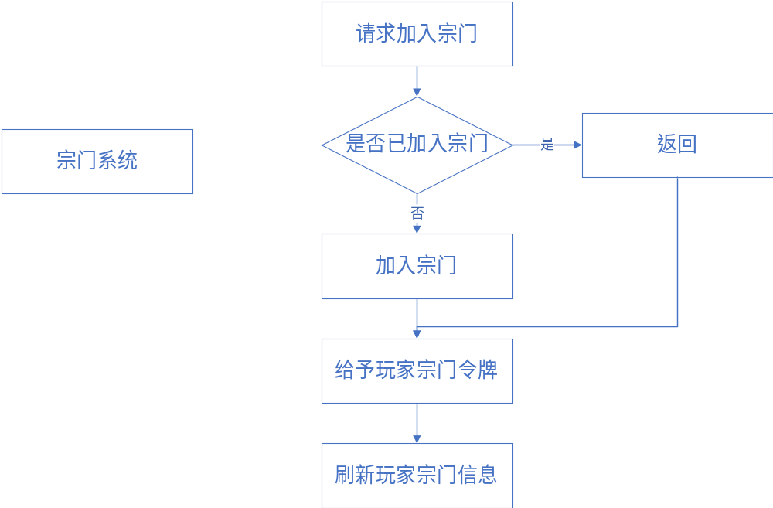
图2-4-4 宗门系统流程图
在宗门的山门前会有一个“守宗人”npc，玩家点击这个“守宗人”npc即会弹出一个对话框，询问玩家是否要加入宗门，如果玩家选择加入宗门，那么他就会成为这个宗门的其中一员，可以随意出入宗门。
在服务端是把宗门定义为一个实体的，名为Sect的实体，Sect既有base部分也有cell部分，Sect的base部分主要处理玩家加入宗门的申请，cell部分会出生于某个space当中，在哪个space是在配置中配的，这样客户端就可以实际的看到这个宗门的一些表面状态信息。
宗门的大部分逻辑都是放在base上执行，这样宗门就可以很方便地保存宗门相关的信息到数据库中，例如宗门的成员列表等。同时也很方便宗门其他一些相关系统逻辑的执行。

令牌系统
加入宗门的玩家会具有宗门对应的宗门令牌，只有持有对应的宗门令牌才可以自由出入宗门。玩家在选择加入宗门后，系统会给玩家分发一个对应宗门的宗门令牌道具到背包里。只有持有对应的宗门令牌玩家才能随意出入相应的宗门，如图2-5-1
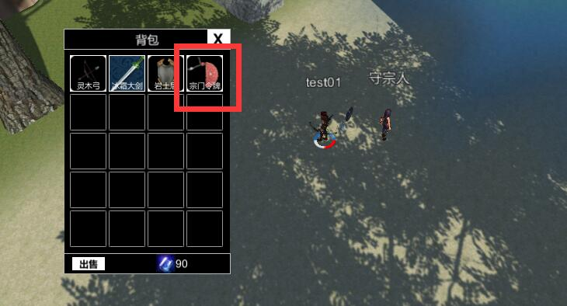
图2-5-1 宗门令牌
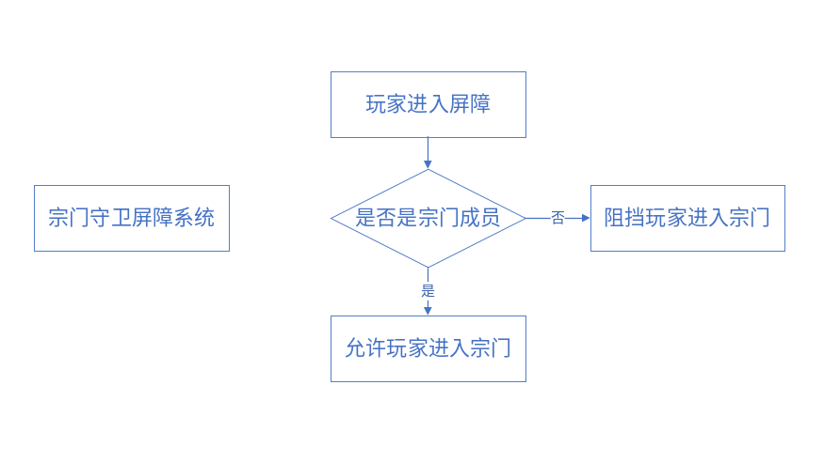
图2-5-2 宗门守卫屏障流程图
宗门大门会有一个阻挡屏障，这个屏障在玩家碰撞到它的时候会判断这个玩家是否是这个宗门的成员。
如果不是宗门成员，那么这个阻挡屏障不会让玩家进入到宗门内，如果是宗门成员，那么这个阻挡屏障就会撤销自己的阻挡功能，允许这个玩家可以自由出入宗门内，如图2-5-2。

游戏配置

游戏的配置
前面说了许多关于游戏系统和功能的一些实现细节和流程，其中大部分都是和代码相关的。下面来详细说说游戏配置这些和策划相关的流程。首先看看游戏所有的配置文件，如图3-1。
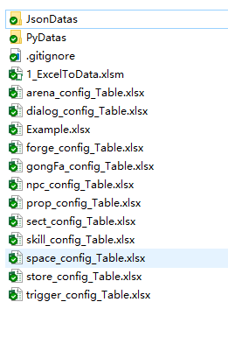
图3-1 游戏配置表目录图

从图中可以看到总共有以下配置文件：

arena_config_Table.xlsx 擂台配置表
dialog_config_Table.xlsx 对话配置表
forge_config_Table.xlsx 锻造配置表
gongFa_config_Table.xlsx 功法配置表
npc_config_Table.xlsx Npc配置表
prop_config_Table.xlsx 道具配置表
sect_config_Table.xlsx 宗门配置表
skill_config_Table.xlsx 技能配置表
space_config_Table.xlsx 场景配置表
store_config_Table.xlsx 商店配置表
trigger_config_Table.xlsx 场景触发器配置表

以道具配置文件为例，如图，详细分析一下配置文件的格式。
第一列的字段名是id，这是必填的字段，它是主键。程序就是通过这个id主键去获取到相对应的道具属性的。不仅仅是道具配置文件，所有的配置文件都必须要有这个主键字段，也都是必填的。
后面的诸如name、type、gongFa等字段都是道具特有的属性，都是可以自定义的。
这些属性中有些是字符串类型str，有些是整形类型int，根据不同的需求可以配置不同的数据类型，甚至你可以配置三维坐标，字典或列表等复杂的数据类型都没有问题。
这些所有的配置文件不仅会在服务端生成相应的py数据文件，也会在客户端生成相应的json数据文件供客户端读取数据。

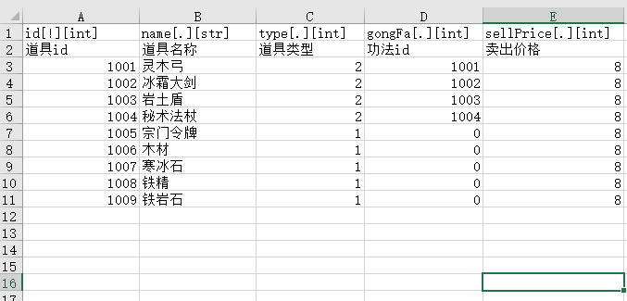
图3-2 道具配置表图

结 束 语
本项目《万法大陆》从一开始的策划到最终版本的实现，虽然大多数基本功能系统都实现了，不过由于时间问题还有一些小的细节方面的东西没有实现，而且测试不够充分，有些系统功能都是粗略实现，有些细节没有很完善。
这次毕业设计花了非常多的时间和精力，《万法大陆》不是一款单机游戏，而是一款MMORPG游戏，它不仅需要客户端编程也需要服务端的编程，同时也需要开多个客户端调试多人同屏的问题。这些都非常有挑战性和新意。
通过这款MMORPG游戏的设计和制作，深入地了解到了MMORPG游戏策划的复杂性和广泛性，也学习到了远程交互编程的技巧和规范以及响应式编程UniRx的灵活性和高效性，这些对以后的工作和发展都非常地有帮助。

参考文献
[1] 宣雨松. Unity3D游戏开发 第一版. 人民邮电出版社2012.6.
[2] [美]karli Watson、[美]Christian Nagel. C#入门经典. 清华大学出版社 2006.5.
[3] [美]Eric Matthes. Python编程：从入门到实践. 人民邮电出版社 2016.7.
[4] [美] Liberty. Programming C# 3.0中文版. 电子工业出版社 2005.7.
[5] Unity公司. Unity 5.X/2017标准教程. 人民邮电出版社 2018.4.
[6] 陈嘉栋. Unity 3D脚本编程 使用C#语言开发跨平台游戏. 电子工业出版社 2016.9.
[7] 马达夫. 游戏编程算法与技巧. 电子工业出版社 2016.10.
[8] Unity公司. Unity 5.X从入门到精通. 中国铁道出版社 2016.1.
[9] [美] 埃里克·马瑟斯（Eric Matthes） 著，袁国忠 译. Python编程 从入门到实践. 人民邮电出版社 2016.1.
[10] [美] Wesley Chun 著，孙波翔，李斌，李晗 译. Python核心编程（第3版）. 人民邮电出版社 2016.5.
[11] 西蒙·杰克逊. Unity UI设计. 清华大学出版社 2017.4.
[12] 李在贤. Unity 5权威讲解. 人民邮电出版社 2016.10.
[13] Matthew. 三维动漫游戏开发编程入门. 清华大学出版社 2014.9.
[14] 优美缔软件（上海）有限公司. Unity官方案例精讲. 中国铁道出版社 2015.4.
[15] Matt Smith, Chico Queiroz 刘天慧. Unity5.x实战开发指南. 清华大学出版社 2017.12.

致 谢
这次毕业设计要特别感谢导师韩永红老师对我论文和报告上的指导和指正。每次当我对毕设报告或是毕业论文有所疑惑的时候，我都会向韩永红老师咨询确认，韩老师每次都会耐心解答我的疑惑，非常感谢韩永红老师。同时也要感谢毕设项目其间帮助过我的所有同学。

最后向在百忙之中评审本文的各位专家、老师表示衷心的感谢！

作者简介：
姓 名：杨诚敏 性别： 男
出生年月：1994.12 民族： 汉
E-mail: 969041327@qq.com

声 明
本论文的工作是2017年10月至2018年5月在成都信息工程大学计算机学院完成的。文中除了特别加以标注地方外，不包含他人已经发表或撰写过的研究成果，也不包含为获得成都信息工程大学或其他教学机构的学位或证书而使用过的材料。
关于学位论文使用权和研究成果知识产权的说明：
本人完全了解成都信息工程大学有关保管使用学位论文的规定，其中包括：
（1）学校有权保管并向有关部门递交学位论文的原件与复印件。
（2）学校可以采用影印、缩印或其他复制方式保存学位论文。
（3）学校可以学术交流为目的复制、赠送和交换学位论文。
（4）学校可允许学位论文被查阅或借阅。
（5）学校可以公布学位论文的全部或部分内容（保密学位论文在解密后遵守此规定）。
除非另有科研合同和其他法律文书的制约，本论文的科研成果属于成都信息工程大学。
特此声明！

作者签名：
2018年 月 日

附 录
无

